 | Projeto Estabilidade Operacional Contax  Reunião de Entendimentos #180 | Data  22/07/2016

Área | Convocados
SD - Serviços Centralizados | Daniel Donaire
SD - Serviços Centralizados | Roberto Muto
CSC - Gestão de Problemas | Stuart Faria
CSC - Gestão de Mudanças | Marilice de Oliveira
CSC - NOC | Dennys Bruno
CSC - Alto Impacto | Filipe Antunes
CSC - Service Desk | Lazaro Costa
TI Contax | Luis Marçal
Chacon Consultoria | Felipe Lima

Objetivo
Realizar alinhamento entre as equipes visando afinar a classificação dos incidentes.

Ações Discutidas
No início da reunião observou-se o indicador referente ao mês de julho:

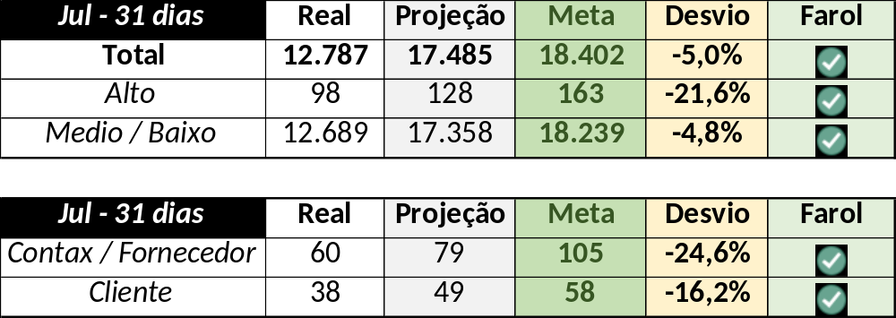

Em um segundo momento foram analisados os incidentes de 21/07:

Chamado | Cliente - Operação | Criado | Ação | Responsável | Classificação
CTXRECSA-517978 | Redecard - Tombamento | 21/07/2016 10:19:26
CTXCTCRA-22809 | TAM - Fale com a gente | 21/07/2016 17:38:33
CTXSPOAL-125528 | Contax - Outro | 21/07/2016 20:28:34

